Fecha:
¿DE DÓNDE OBTENEMOS LA ENERGÍA NECESARIA PARA REALIZAR NUESTRAS ACTIVIDADES?
Sesión
18

Actividad 1: Con ayuda del siguiente video https://www.youtube.com/watch?v=_TqtrNCJga0 contesta el siguiente cuestionario.
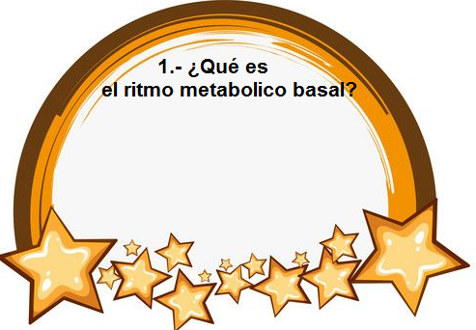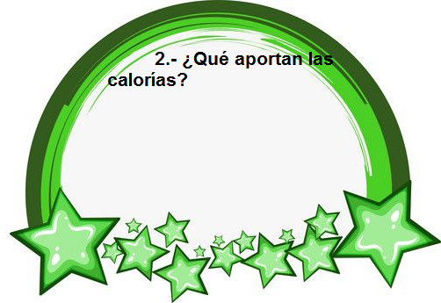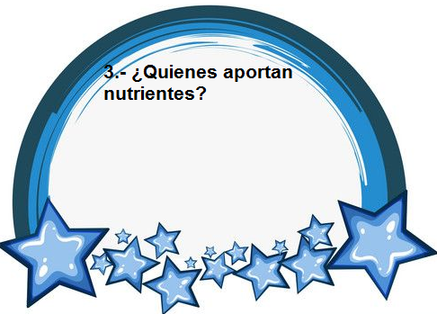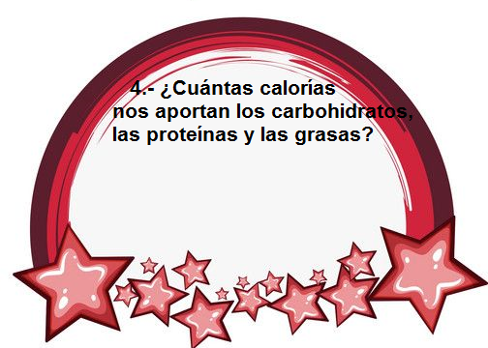
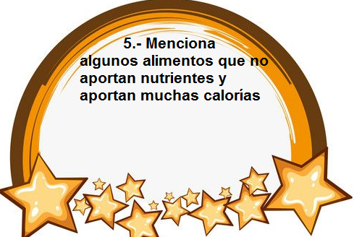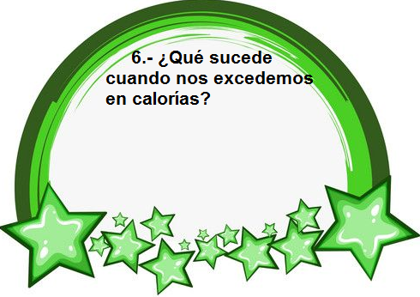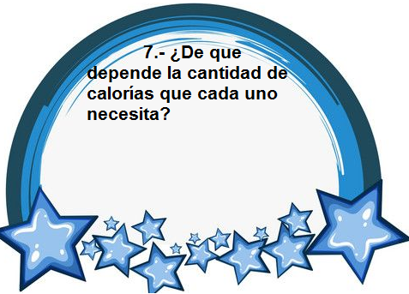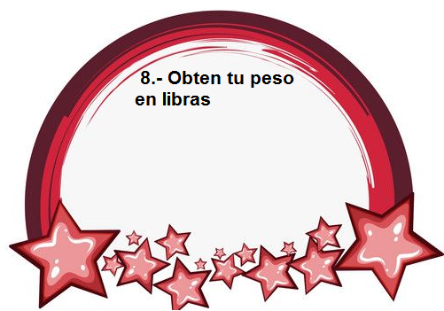

Actividad 2: Con ayuda del siguiente video https://www.youtube.com/watch?v=zUWgne4Elbs
realiza un resumen 

Tomarle foto a la actividad contestada y mandarla al siguiente correo:
trabajos.de.terceros.quimica@gmail.com

